ESCOLA ESTADUAL KEIZO ISHIRARA

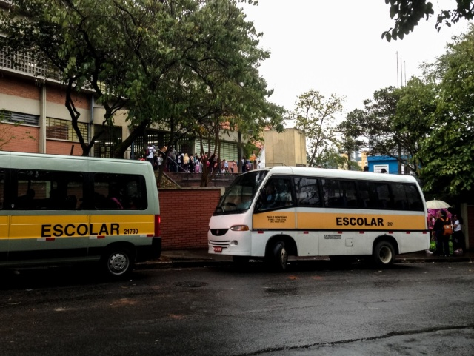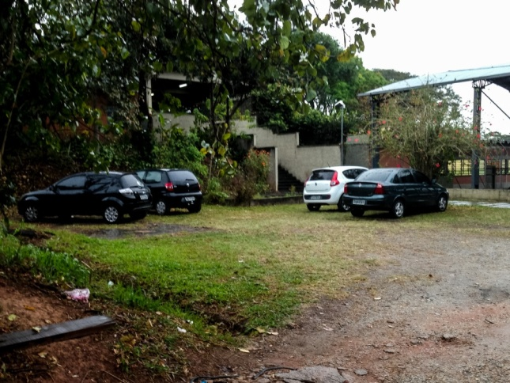

Escola campo: E.E. Keyzo Ishihara
Endereço: Av Benjamim Mansur, 200, Butantã, São Paulo - SP | Tel: (11) 3721-0049
Séries/períodos que a escola apresenta: | Manhã | Tarde | Noite
Ensino Fundamental - I | X | X
Ensino Fundamental - II | X | X
Ensino Médio |  |  | X
EJA |  |  | X
Distância da USP: 5,5km (cerca de 10min-carro)
Como chegar: Ônibus sugeridos pelo Google 8705-10; 477P-10; 7545-10

IMPRESSÕES DO GRUPO QUE FEZ ESTÁGIO NESSA ESCOLA (2013)
Recepção da escola: “Foi boa. Falaram para ficar à vontade. O vice-diretor foi receptivo, simpático e prestativo.”
Período de observação: “Começaram as restrições ai, pois não conseguimos tirar fotos e observar algumas partes da escola, apenas da sala do professor de Biologia.”
Período de intervenção: “Foi bem difícil! Só podíamos fazer a intervenção com o acompanhamento de um professor, mas a professora que escolhemos para o estágio estava com problemas familiares e não comparecia na escola. A coordenação não colaborou na resolução dos problemas.”
Você recomendaria essa escola para estágio? “Talvez exista diferença entre o EJA e o ensino fundamental, porém, a experiência com o EJA não foi muito boa. A coordenação foi muito burocrática em alguns aspectos e acabaram sendo contraditórios. Não há uma política de valorização das aulas pela coordenação ou pelos alunos. Porém, pode ser uma oportunidade para se conhecer uma realidade diferente e desafiadora.”

